Echographie
L’échographie d’un fœtus (doc.1) et le signal issu du capteur (doc.2) sont schématisés ci-dessous. Lors de cette échographie, une salve ultrasonore est émise par l’émetteur de la sonde à la date 0 s.
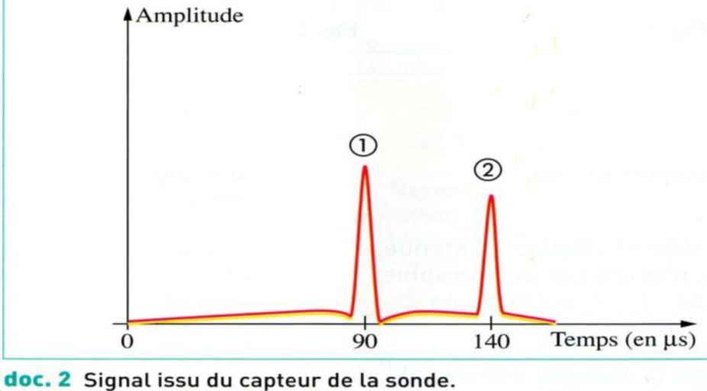
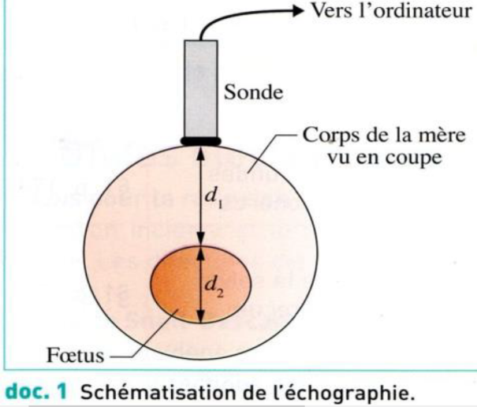
- Seuls les ultrasons réfléchis par une surface séparant deux milieux différents sont reçus par le récepteur. Pourquoi observe-t-on deux pics sur le graphique (doc.2) ?
- On admet que la vitesse des ondes ultrasonores est égale à 1540 m.s⁻¹ dans le corps humain.
  - Calculer la distance d₁ entre la sonde et le fœtus.
  - Calculer l’épaisseur d₂ du fœtus.
Le sonar
Un sonar utilise un émetteur-récepteur qui envoie de brèves impulsions d’ondes de fréquence 40 kHz. La vitesse de propagation de ces ondes dans l’eau de mer est égale à 1 500 m.s⁻¹.

- Quelle est la nature des ondes utilisées par le sonar. Justifier.
- Ce type d’onde se propagerait-il plus vite, moins vite ou à la même vitesse dans l’air ? Pourquoi ?
- Le sonar reçoit un signal réfléchi 0,53 s après l’émission. A quelle distance se trouve-t-il de l’obstacle ?
- Un banc de poissons peut-il être détecté par cette technique : la nuit ? par temps de brouillard ? derrière un gros rocher ? Expliquer.
- Pour quelle technique de diagnostic médical un tel type d’onde est-il utilisé ?

Écholocation
La chauve souris possède un véritable sonar naturel: elle émet des impulsions sonores, de fréquence pouvant atteindre 100 kHz, qu'elle réceptionne après réflexion sur les obstacles.
Une chauve souris émet une impulsion sonore alors qu'elle se trouve à 2.0 m d'un mur et qu'elle se déplace vers cet obstacle avec une vitesse de 5.0m. s⁻¹
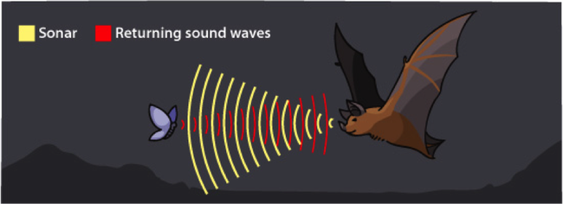
1) Quel type d'ondes sonores une chauve souris émet-elle?
2) Si, une fois l'impulsion sonore émise, la chauve souris continuait son vol en ligne droite horizontalement, au bout de combien de temps atteindrait-elle le mur ?
3) Au bout de quelle durée reçoit-elle un écho? (la vitesse de l'onde est telle qu'on peut supposer que la chauve souris n'a quasiment pas avancé entre l'émission et la réception).
4) Peut-elle éviter le mur, sachant que par réflexe naturel son temps de réaction est de 100ms ?

